|  |  |  |  |  |  |  |  |
| --- | --- | --- | --- | --- | --- | --- | --- |
| |  |  |  |  | | --- | --- | --- | --- | | **PHÒNG GIÁO DỤC VÀ ĐÀO TẠO QUẬN BÌNH TÂN**  TRƯỜNG THCS-THPT NGÔI SAO | **ĐỀ THAM KHẢO TUYỂN SINH LỚP 10 NĂM 2024**  **Môn: TOÁN**  *Thời gian làm bài*: 90 phút, *không tính thời gian phát đề* | | | |  | |  | |

*Họ và tên học sinh:…………………………………... Mã số học sinh:………………………….*

**Câu 1 (1,5 điểm).**

a. Vẽ đồ thị (P) của hàm số  và đồ thị (d) của hàm số .

b. Tìm tọa độ giao điểm của (P) và (d) bằng phép toán

**Câu 2 (1,0 điểm).**

Cho phương trình  có 2 nghiệm là x1; x2

Tính giá trị của biểu thức sau: .

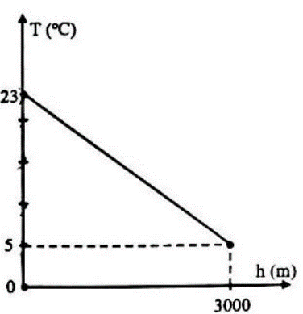**Câu 3 (1,0 điểm).** Một vận động viên khi leo núi nhận thấy rằng càng lên cao thì nhiệt độ không khí càng giảm. Mối liên hệ giữa nhiệt độ không khí T  và độ cao h (mét) (so với chân núi) được cho bởi hàm số  có đồ thị như hình vẽ bên. Tại chân núi, người đó đo được nhiệt độ không khí là 230C và trung bình cứ lên cao 100m thì nhiệt độ giảm 0,60C.

1. Xác định các hệ số a, b trong công thức trên.
2. Anh Nam cũng đang leo núi và dùng nhiệt kế đo được nhiệt độ không khí tại điểm dừng chân là 15,80C. Hỏi anh Nam đang ở độ cao bao nhiêu mét so với chân núi.

**Câu 4 (1,0 điểm)** (Lễ hội đua ghe ngo tỉnh Sóc Trăng).

Lễ hội Ok Om Bok diễn ra vào rằm tháng 10 là một hoạt động thường niên của người dân Khmer. Lễ hội được tổ chức với nhiều hoạt động, trong đó đua ghe ngo được xem là nét độc đáo của lễ hội.

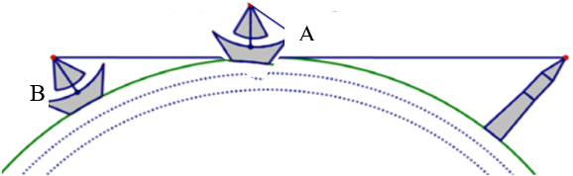Đường đua của các đội ghe nam dài 1200 m. Năm nay, hai đội nam vào tranh chung kết là đội Pông và đội Ông Kho. Ở gần suốt đoạn đường đầu, hai đội so kè ngang nhau với vận tốc như nhau. Ở 180 mét cuối, đội Ông Kho bứt phá, tăng vận tốc thêm , trong khi đội Pông chỉ tăng vận tốc thêm được  nên về sau đội Ông Kho 1 giây. Hãy tính vận tốc trong gần suốt đoạn đường đầu của cả hai đội là bao nhiêu mét/giây?

**Câu 5 (0,75 điểm).**

Ngọn Hải Đăng Kê Gà ở tỉnh Bình Thuận là ngọn tháp thắp đèn gần bờ biển dùng để định hướng cho tàu thuyền giao thông trong khu vực vào ban đêm.Đây là ngọn Hải Đăng được xem là cổ xưa nhất Việt Nam,Chiều cao của ngọn đèn so với mặt nước biển là 65m. Hỏi khoảng cách từ chiếc thuyền A đến ngọn Hải Đăng bao nhiêu km trên mặt biển biết rằng góc nâng từ thuyền lên ngọn Hải Đăng là 200 (kết quả làm tròn đến chữ số thập phân thứ nhất)?

**Câu 6 (1,0 điểm).**

Bạn Nam mua hai đôi giày nhân dịp Black Friday tại một cửa hàng. Tuy nhiên khi về nhà Nam thử lại không thấy vừa chân nên Nam đã bán lại hai đôi giày cho người khác với giá 510.000 VNĐ cho mỗi đôi giày. Biết rằng một đôi Nam lời được 20% và một đôi Nam lỗ 20% giá tiền đã mua. Hỏi Nam đã lời hay lỗ khi bán hai đôi giày đó?

**Câu 7 (0,75 điểm).**

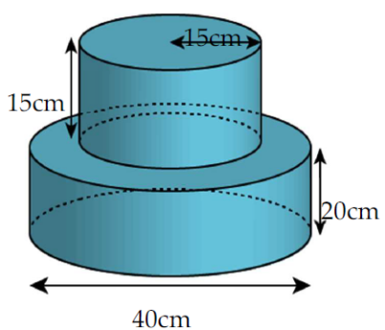Để tổ chức sinh nhật cho con gái, chị Mai đă đặt thợ làm bánh tại cửa hàng bánh ngọt với yêu cầu bánh được làm hai tầng trên 15cm, tầng phía dưới cao 20cm đường kính tầng dưới là 40cm. Hỏi với kích thước yêu cầu của chị Mai, khi chiếc bánh được hoàn thành thì người thợ có bao nhiêu diện tích bề mặt để trang trí bánh? (biết rằng mặt đáy của bánh sinh nhật không trang trí).

**Câu 8 (3,0 điểm).**

Cho tam giác ABC (AB<AC) có ba góc nhọn. Đường tròn tâm O đường kính BC cắt các cạnh AC, AB lần lượt tại E, F. Gọi H là giao điểm của BE và CF. D là giao điểm của AH và BC.

a) Chứng minh :  và AH.AD=AE.AC

b) Chứng minh EFDO là tứ giác nội tiếp

c) Trên tia đối của tia DE lấy điểm L sao cho DL = DF. Gọi R, S lần lượt là hình chiếu của B,C lên EF. Chứng minh DE + DF = RS.

**Câu 9 (tham khảo).**

Trong thùng đựng 3 viên bi vàng, 2 viên bi xanh (các viên bi chỉ khác nhau về màu sắc). Lấy ngẫu nhiên 2 viên bi. Tính xác suất của biến cố E: “ Lấy được 2 viên bi cùng màu”

--------HẾT-------

|  |  |
| --- | --- |
| PHÒNG GIÁO DỤC VÀ ĐÀO TẠO QUẬN BÌNH TÂN  **TRƯỜNG THCS-THPT NGÔI SAO __________________** | **ĐÁP ÁN VÀ HƯỚNG DẪN CHẤM**  **ĐỀ THAM KHẢO TUYỂN SINH 10 NĂM 2024**  **Môn: TOÁN, LỚP 9** |

|  |  |  |  |
| --- | --- | --- | --- |
| **Câu hỏi** | | **Đáp án** | **Thang điểm** |
| **1** | **a** | |  |  |  | | --- | --- | --- | | *x* | 0 | 3 | |  | -6 | -3 |   Bảng giá trị   |  |  |  |  |  |  | | --- | --- | --- | --- | --- | --- | | *x* | -6 | -3 | 0 | 3 | 6 | |  | -12 | -3 | 0 | -3 | -12 |   Vẽ đúng đồ thị | 0.25  0.25  0.25+0.25 |
|  | **b** | Phương trình hoành độ giao điểm của (P) và (d) là    Vậy tọa độ giao điểm của (P) và (d) là | 0.25  0.25 |
| ***2*** |  | Theo định lí Viet ta có | 0.5 |
|  |  | 0.25  0.25 |
| **3** | **a** | Dựa vào đồ thị hàm số ta có hệ phương trình | 0.25+0.25 |
| **b** | Ta có | 0.25+0.25 |
| **4** |  | Gọi  là tốc độ giai đoạn đầu của cả hai đội (*x>0*)  Thời gian đua của đội Ông Kho là:  Thời gian đua của đội Pông là: | 0.25 |
|  | Theo đề bài, ta có phương trình: | 0.25 + 0.25 |
|  | Giải phương trình, ta được: (loại) hoặc  (nhận)  Vậy, tốc độ giai đoạn đầu của hai đội là 5,1 m/s. | 0.25 |
| **5** |  | Xét tam giác AHC có  Vậy khoảng cách từ thuyền A đến chân ngọn Hải Đăng là 178,6m. | 0.25+0.25  0.25 |
| **6** |  | Số tiền Nam bán hai đôi giày là  510000.2 = 1 020 000 (đồng) | 0.25 |
|  | Số tiền Nam mua hai đôi giày là    Vì 1.020.000 < 1.062.500 nên Nam đã lỗ khi bán hai đôi giày. | 0.25+0.25  0.25 |
| **7** |  | Diện tích trang trí bánh tầng trên    Diện tích trang trí bánh tầng dưới    Tổng diện tích: | 0.25  0.25  0.25 |
| **8** | **a** | ***Chứng minh:***  Do H trực tâm  Ta có tứ giác HDCE nội tiếp  Chứng minh được:  (đpcm) | 0,25  0.25  0.5 |
| **b** | ***Chứng minh: tứ giác ODFE nội tiếp.***  Vì AD là phân giác của  nên  Vậy tứ giác EFDO nội tiếp (cùng chắn cung ) | 0.5  0.5 |
| **c** | Vì AD là phân giác  DB là phân giác  F, L đối xứng qua BC đường tròn tâm O  Vậy  là góc nội tiếp chắn nửa đường tròn tâm O  Gọi Q là giao điểm của CS với đường tròn O.  Vì 3 cung BF, BL và EQ bằng nhau (do kết quả trên)  Tứ giác BEQL là hình thang cân nên hai đường chéo BQ và LE bằng nhau.  Mà BQ = RS, LE = DL + DE = DF + DE suy ra điều phải chứng minh. | 0.25  0.25  0,25  0,25 |
| **9** |  | Đặt tên các viên bi vàng là  Bi xanh là . Ta có không gian mẫu.    Các trường hợp thuận lợi của biến cố E là:    Xác suất của biến cố A là . |  |